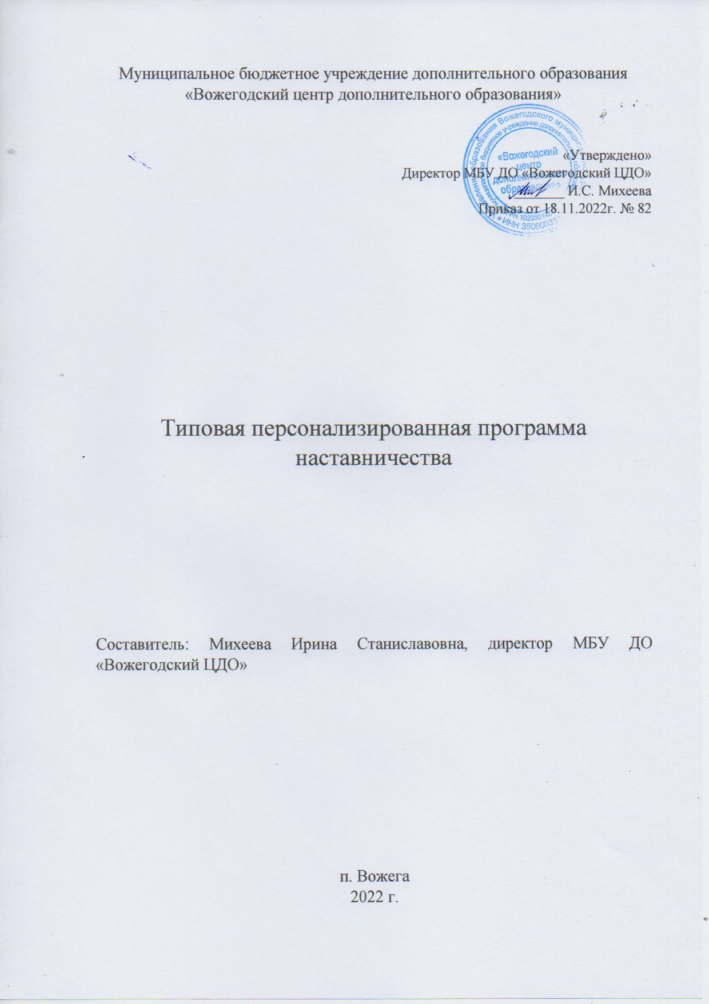

Информационная карта программы
1.Учреждение | Муниципальное бюджетное учреждение дополнительного образования «Вожегодский центр дополнительного образования»
2. Полное название программы | Персонализированная программа наставничества
3. Сведения об авторе | Михеева Ирина Станиславовна, директор МБУ ДО «Вожегодский ЦДО»
4. Сведения о программе:
4.1.Нормативная база | Федеральный закон от 29 декабря 2012 г. № 273-ФЗ  «Об образовании в Российской Федерации»,  иные федеральные, региональные,  муниципальные и локальные нормативные  правовые акты, регулирующие  образовательную деятельность, деятельность в сфере наставничества  педагогических работников
4.2. Область применения | образование
4.3. Формы наставничества | «Наставник-наставляемый»
4.4.Ролевая модель | «Педагог-педагог»
4.5. Тип программы | Модифицированная
4.6. Вид программы | Персонализированная программа наставничества
4.7.Продолжительность | 1 год
4.8.Срок осуществления плана | учебный год

Сведения о молодом специалисте
Фамилия, имя, отчество:
Образование:
Специальность:
Педагогический стаж:
Место работы:
Должность:
Объединение:
Квалификационная категория
Блок № 1. Комплекс основных характеристик программы наставничества
1.1.Пояснительная записка
Создание программы наставничества продиктовано велением времени. На сегодняшний день не только национальный проект «Образование» ставит такую задачу, как внедрение целевой модели наставничества во всех образовательных организациях, но и сама жизнь подсказывает нам необходимость взаимодействия между людьми для достижения общих целей.
Поддержка молодых специалистов, а также вновь прибывших специалистов в конкретное образовательное учреждение — одна из ключевых задач образовательной политики.
Актуальность разработки программы наставничества
Современному учреждению дополнительного образования нужен профессионально-компетентный, самостоятельно мыслящий педагог, психологически и технологически готовый к реализации гуманистических ценностей на практике, к осмысленному включению в инновационные процессы. Овладение специальностью представляет собой достаточно длительный процесс, предполагающий становление профессиональных компетенций и формирование профессионально значимых качеств.
Начинающим педагогам необходима профессиональная помощь в овладении педагогическим мастерством, в освоении своих функциональных обязанностей. Необходимо создавать ситуацию успешности работы молодого педагога, способствовать развитию его личности на основе диагностической информации о динамике роста его профессионализма, способствовать формированию индивидуального стиля его деятельности.
Профессиональная помощь необходима не только молодым, начинающим педагогам, но и вновь прибывшим в конкретное образовательное учреждение учителям. Нужно помочь им адаптироваться в новых условиях, ознакомить их с документацией, которую им необходимо разрабатывать и вести в данном учреждении, а также оказывать методическую помощь в работе.
Решению этих стратегических задач будет способствовать создание гибкой и мобильной системы наставничества, способной оптимизировать процесс профессионального становления молодого педагога и вновь прибывшему педагогу, сформировать у них мотивацию к самосовершенствованию, саморазвитию, самореализации. В этой системе должна быть отражена жизненная необходимость молодого специалиста и вновь прибывшего специалиста получить поддержку опытных педагогов-наставников, которые готовы оказать им теоретическую и практическую помощь на рабочем месте, повысить их профессиональную компетентность.
Настоящая программа призвана помочь в организации деятельности наставников с молодыми на уровне образовательной организации.
1.2 .Цель и задачи
Программа наставничества направлена на достижение следующей цели: максимально полное раскрытие потенциала личности наставляемого, необходимое для успешной личной и профессиональной самореализации в современных условиях, а также создание условий для формирования эффективной системы поддержки, самоопределения и профессиональной ориентации молодых и вновь прибывших специалистов, проживающих на территории РФ.
Задачи:
1. Адаптировать молодых и вновь прибывших специалистов для вхождения в полноценный рабочий режим центра дополнительного образования через освоение норм, требований и традиций и с целью закрепления их в образовательной организации.
2) Выявить склонности, потребности, возможности и трудности в работе наставляемых педагогов через беседы и наблюдения.
З) Спланировать систему мероприятий для передачи навыков, знаний, формирования ценностей у педагогов с целью повышения личностного и профессионального уровня наставляемых, а также качества обучения младших школьников.
4)Оценить результаты программы и ее эффективность.
1.3.Срок реализации программы
Данная программа наставничества рассчитана на 1 год. Это связано с тем, что через год может поменяться кадровый состав центра дополнительного образования. Поэтому срок реализации данной программы наставничества удобнее сделать на год, чтобы её можно было скорректировать под сложившуюся ситуацию, добавить новую или удалить устаревшую информацию, так как мы в настоящее время находимся в современных условиях неопределенности.
Начало реализации программы наставничества с 01.09.2023 г., срок окончания 01.09 2024 года.
1.4. Применяемые формы наставничества и технологии
Основной формой наставничества данной программы является «педагог-педагог». Данная форма предполагает взаимодействие молодого специалиста (при опыте работы от 0 до З лет) или нового сотрудника (при смене места работы) с опытным и располагающим ресурсами и навыками педагогом.
Цели и задачи формы. Целью такой формы наставничества является успешное закрепление на месте работы или в должности педагога молодого специалиста, повышение его профессионального потенциала и уровня, а также создание комфортной профессиональной среды внутри учебного заведения, позволяющей реализовывать актуальные педагогические задачи на высоком уровне. Среди основных задач взаимодействия наставника с наставляемым: способствовать формированию потребности заниматься анализом результатов своей профессиональной деятельности; развивать интерес к методике построения и организации результативного учебного процесса; ориентировать начинающего учителя на творческое использование передового педагогического опыта в своей деятельности; прививать молодому специалисту интерес к педагогической деятельности в целях его закрепления; ускорить процесс профессионального становления педагога.
Блок № 2. Комплекс организационно-педагогических условий реализации программы наставничества
2.1 Основные участники программы и их функции
Наставляемый:___________________________ педагог дополнительного образования, имеющий малый опыт работы — от 0 до З лет.
Наставник для специалиста: _________________________, заместитель директора по учебно-воспитательной работе или педагог дополнительного образования.
Для реализации поставленных в программе задач наставник выполняет функцию и относятся к следующему типу наставника: наставник-консультант создает комфортные условия для реализации профессиональных качеств, помогает с организацией образовательного процесса и решением конкретных психолого-педагогических и коммуникативных проблем. Контролирует самостоятельную работу специалиста.
2.2. Механизм управления программой
Основными принципами работы с молодыми и вновь прибывшими специалистами являются:
Обязательность - проведение работы с каждым специалистом, приступившим к работе в учреждении вне зависимости от должности и направления деятельности.
Индивидуальность - выбор форм и видов работы со специалистом, которые определяются требованиями должности, рабочим местом в соответствии с уровнем профессионального развития.
Непрерывность - целенаправленный процесс адаптации и развития специалиста продолжается на протяжении 1год.
Эффективность - обязательная периодическая оценка результатов адаптации, развития специалиста и соответствия форм работы уровню его потенциала.
Требования, предъявляемые к наставнику:
-знать требования законодательства в сфере образования, ведомственных нормативных актов, определяющих права и обязанности молодого и вновь прибывшего специалиста по занимаемой должности;
-изучать деловые и нравственные качества молодого специалиста, его отношение к проведению занятий, коллективу школы, учащимся и их родителям, увлечения, наклонности, круг досугового общения;
-знакомить молодого специалиста со школой, с расположением учебных классов, кабинетов, служебных и бытовых помещений;
-вводить в должность (знакомить с основными обязанностями, требованиями, предъявляемыми к воспитателю, правилами внутреннего трудового распорядка, охраны труда и техники безопасности);
- контролировать работу, оказывать необходимую помощь;
-оказывать специалисту индивидуальную помощь в овладении педагогической профессией, практическими приемами и способами качественного проведения занятий, выявлять и совместно устранять допущенные ошибки;
-личным примером развивать положительные качества специалиста, корректировать его поведение в школе, привлекать к участию в общественной жизни коллектива, содействовать развитию общекультурного и профессионального кругозора;
-участвовать в обсуждении вопросов, связанных с педагогической и общественной деятельностью специалиста, вносить предложения о его поощрении или применении мер воспитательного и дисциплинарного воздействия.
Требования к специалисту:
- изучать нормативные документы, определяющие его служебную деятельность, структуру, штаты, особенности деятельности школы и функциональные обязанности по занимаемой должности;
- выполнять план профессионального становления в установленные сроки;
- постоянно работать над повышением профессионального мастерства, овладевать практическими навыками по занимаемой должности;
- учиться у наставника передовым методам и формам работы, правильно строить свои взаимоотношения с ним.
Формы и методы работы с новым специалистом: беседы; тренинговые занятия; встречи с опытными учителями; открытые уроки, внеклассные мероприятия; тематические педсоветы, семинары; методические консультации; посещение и взаимопосещение занятий; анкетирование, тестирование; участие в различных очных и дистанционных мероприятиях; прохождение курсов.
ПЛАН РЕАЛИЗАЦИИ МЕРОПРИЯТИЙ ПРОГРАММЫ НАСТАВНИЧЕСТВА НА 2023-2024 УЧЕБНЫЙ ГОД
Результатом правильной организации работы наставников будет высокий уровень включенности новых специалистов в педагогическую работу, культурную жизнь образовательной организации, усиление уверенности в собственных силах и развитие личного, творческого и педагогического потенциала. Это окажет положительное влияние на уровень образовательной подготовки и психологический климат в школе. Наставляемые получат необходимые для данного периода профессиональной реализации компетенции, профессиональные советы и рекомендации, а также стимул и ресурс для комфортного становления и развития внутри организации.
Формы контактов наставника и наставляемого
 | Форма | Описание
1 | Прямое | Непосредственный контакт с наставляемым, общение с ним не только в рабочее время, но и в неформальной обстановке
2 | Опосредованное | Осуществление формального контакта путем советов, рекомендаций. Личные контакты и непосредственное влияние сводятся к мини
З | Индивидуальное | Закрепление за наставником одного наставляемого
4 | Открытое | Двустороннее взаимодействие наставника и наставляемого
5 | Скрытое | Наставник незаметно воздействует на наставляемого
План мероприятий
№ п/п | Мероприятия | Сроки реализации | Ответственные
1. | 1. Проведение собеседования с наставниками.  2.Проведение организационной, встречи  наставника и наставляемого:  «Составление плана работы молодого специалиста». | сентябрь | Заместитель  директора  Наставники  Наставляемые
2. | 1.Изучение нормативно правовой базы школы, положения о наставничестве.  2.Требования к оформлению школьной документации.  3.Беседы с педагогом по результатам первой четверти | октябрь | Заместитель  директора  Наставники  Наставляемые
3. | Наблюдение занятий, внеклассных мероприятий наставником. | ноябрь | Заместитель  директора
4. | 1.Проведение встречи наставника и наставляемого: «Самоанализ занятия», «Организация индивидуальной работы с учащимися».  2.Наблюдение уроков, внеклассных и воспитательных мероприятий. | декабрь | Наставники  Наставляемые
5. | 1. Взаимопосещение занятий.  2.Встреча наставников наставляемых: «Самообразование педагога». | январь | Наставники  Наставляемые
6. | Беседа «Участие воспитателя в анализе занятия» | февраль | Наставники  Наставляемые
7. | Встреча наставника и наставляемого. | март | Наставники  Наставляемые
8. | 1.Участие специалиста в заседании МО.  2. Проведение заключительной  встречи наставника и наставляемого | апрель-май | Наставники Наставляемые  Заместитель директора

